**การออกแบบหน้าเวปแอปพลิเคชันและฐานข้อมูล**

1. **การเข้าใช้งานและการลงทะเบียนใช้งาน**

ผู้ใช้สามารถลงทะเบียนเข้าใช้งานด้วยตนเอง (ภาพที่ 1) โดยกรอกข้อมูลต่างๆ เช่น ชื่อ นามสกุล อีเมล์ เป็นต้น โดยผู้ใช้สามารถเข้าใช้งานได้จริง (ภาพที่ 2) เมื่อผู้ใช้ยืนยันตัวตนอีกครั้งผ่านอีเมล์ที่ผู้ใช้แจ้งไว้และหลังจากผู้ดูแลระบบยืนยันให้เข้าใช้

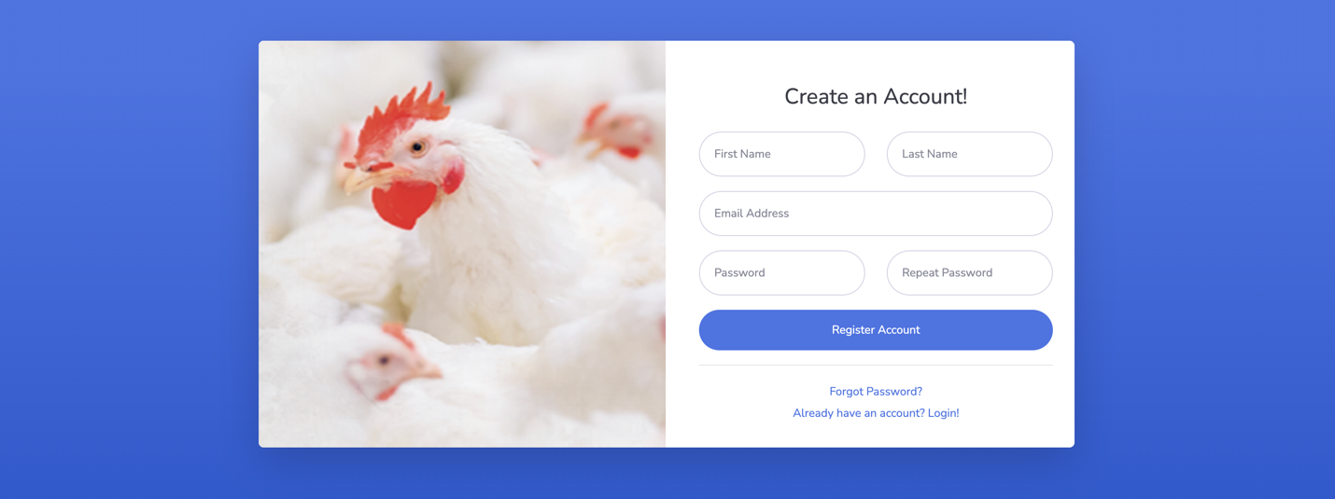

**ภาพที่ 1** ตัวอย่างหน้าเวปเพื่อการสมัครเข้าใช้งาน

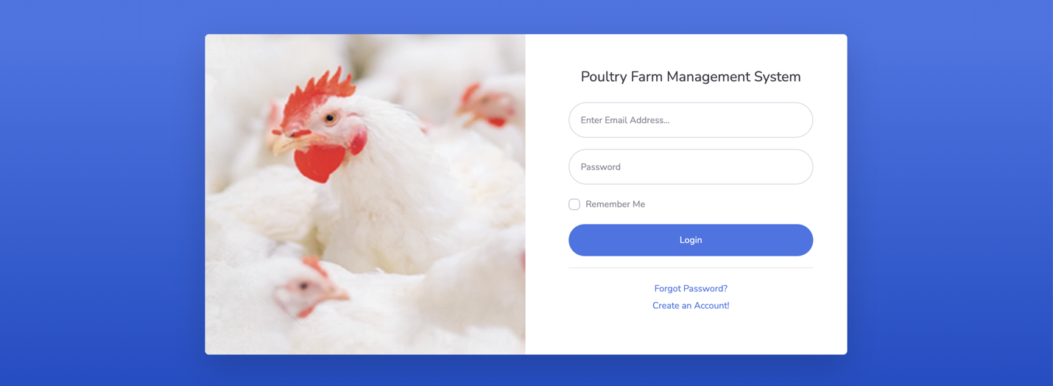

**ภาพที่ 2** ตัวอย่างหน้าเวปเพื่อเข้าใช้งาน

1. **ข้อมูลสรุปในแต่ละฟาร์ม**

หน้าหลักของแต่ละฟาร์มจะเป็นหน้าสรุปข้อมูลการเจริญเติบโต จำนวน และอายุของไก่ในแต่ละเล้าในปัจจุบัน และเป็นหน้าหลักเพื่อเข้าสู่เมนูต่างๆ (ภาพที่ 3) โดยเจ้าของฟาร์มจะเห็นเฉพาะข้อมูลในฟาร์มตนเอง

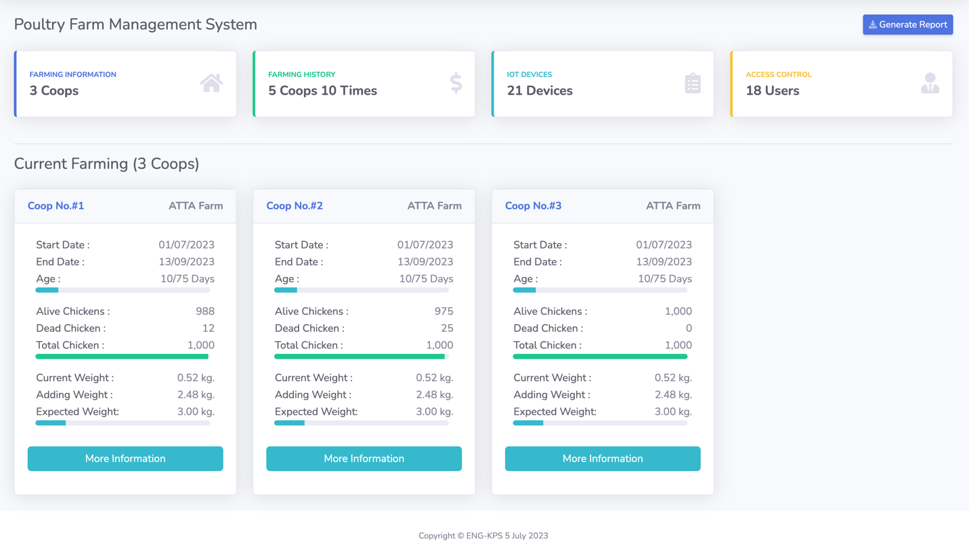

**ภาพที่ 3** ตัวอย่างหน้าเวปหน้าหลักของแต่ละฟาร์ม

1. **ข้อมูลสรุปในแต่ละเล้า**

หน้าหลักของแต่ละเล้าจะเป็นหน้าสรุปข้อมูลการเจริญเติบโต จำนวน และอายุของไก่ในแต่ละเล้าตั้งแต่เริ่มเลี้ยงจนถึงปัจจุบัน และเป็นหน้าหลักเพื่อเข้าสู่เมนูต่างๆ ในแต่ละเล้า (ภาพที่ 4) โดยเจ้าของฟาร์มจะเห็นเฉพาะข้อมูลในฟาร์มตนเอง

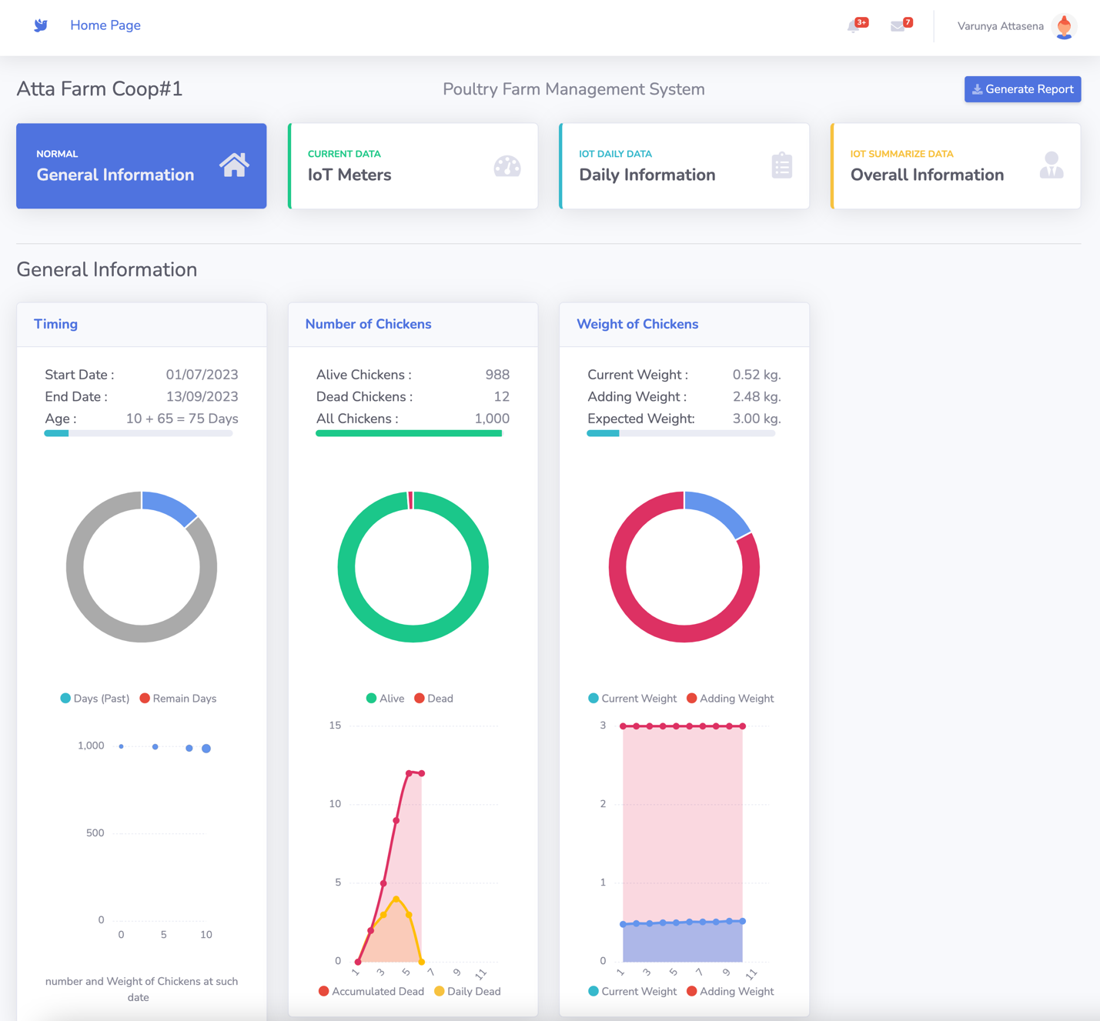

**ภาพที่ 4** ตัวอย่างหน้าเวปหน้าหลักของแต่ละเล้า

1. **ข้อมูลสภาพอากาศในแต่ละเล้า**

ข้อมูลสภาพอากาศในแต่ละเล้า (ภาพที่ 5) แสดงสภาพอากาศภายในเล้า เทียบกับสภาพอากาศข้างนอก โดยนำเข้าข้อมูลจากอุปกรณ์ IoT เพื่อตรวจวัดสภาพอากาศ จำนวน 7 ชุด เพื่อติดตั้งในเล้าจำนวน 6 จุด และนอกเล้าจำนวน 1 จุด โดยการแสดงผลในหน้านี้จะเป็นข้อมูลปัจจุบันของแต่ละจุดและใช้สมการช่วยหาสภาพอากาศจุดอื่นๆ ภายในเล้าเพื่อแสดงเป็นสภาพอากาศเชิงพื้นที่ ระบบจะตรวจสอบในเบื้องต้นว่าสภาพอากาศปกติหรือไม่ หากไม่ปกติจะแสดงข้อความและสีแจ้งเตือนเป็นสีแดง โดยช่วงปกติของสภาพอากาศที่เหมาะสมต่อการเจริญเติบโตของไก่จะถูกกำหนดโดยผู้เชียวชาญในโครงการ

สภาพอากาศที่อุปกรณ์ IoT ตรวจสอบและแสดงค่าประกอบด้วย

1. TH index
2. อุณหภูมิ
3. ความชื้น
4. แอมโมเนีย
5. ความเร็วลม
6. ทิศทางลม

นอกจากนี้ยังมีการแสดงผลปริมาณน้ำและอาหารที่ป้อนเข้าไปในแต่ละเล้าในแต่ละวัน ซึ่งเป็นการเก็บข้อมูลโดยใช้อุปกรณ์ IoT วัดปริมาณน้ำ 1 ชุด และอาหาร 1 ชุด

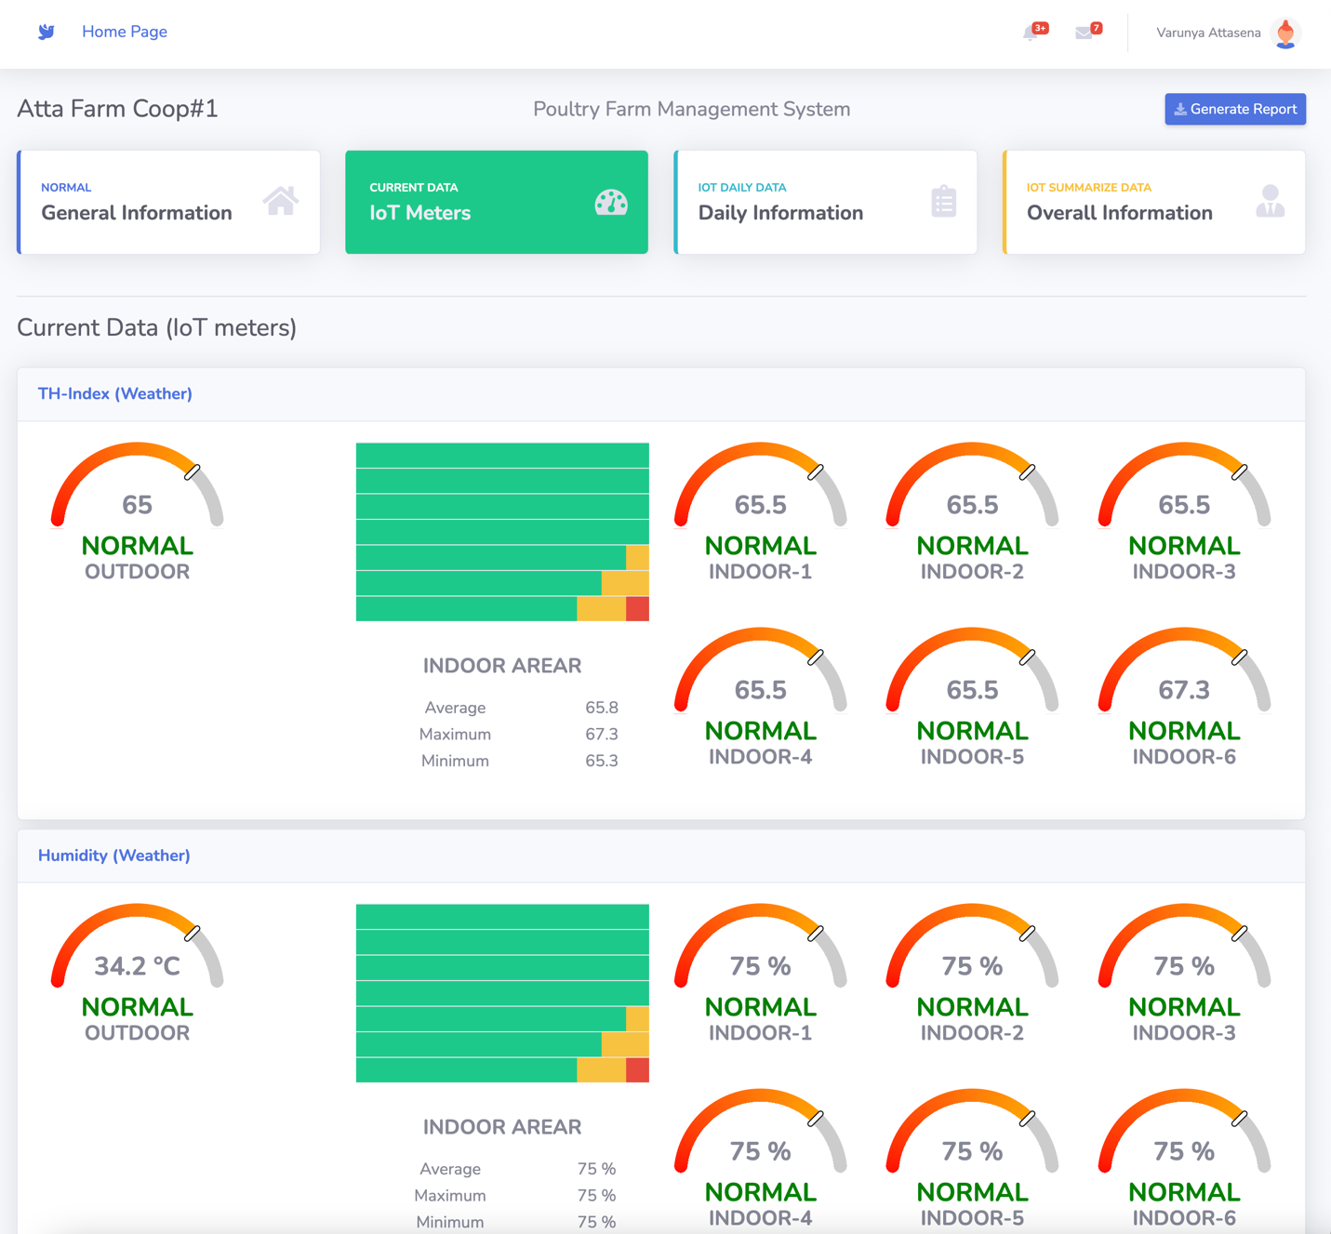

**ภาพที่ 5** ตัวอย่างหน้าเวปหน้าข้อมูลสภาพอากาศในแต่ละเล้า

1. **การออกแบบฐานข้อมูลและการจัดเก็บข้อมูล**
   1. **การออกแบบฐานข้อมูล**

การออกแบบฐานข้อมูลทั้งหมดเป็นการออกแบบโดยใช้ฐานข้อมูลสมัยใหม่ NoSQL แบบ Document Database ในรูปแบบ JSON ไฟล์เป็นหลัก ซึ่งการออกแบบรูปแบบนี้ทำให้รองรับความยืดหยุ่นในการออกแบบหากระบบที่การเพิ่มเติมฟังก์ชันใหม่ๆ

* 1. **การจัดเก็บข้อมูล**

การจัดเก็บข้อมูลจะจัดเก็บแบ่งเป็น 3 ส่วน คือ

* + 1. ข้อมูลที่ถูกจัดเก็บโดยอุปกรณ์ IoT เช่น ข้อมูลสภาพอากาศ ข้อมูลปริมาณน้ำและอาหาร เป็นต้น ข้อมูลในส่วนนี้จะจัดเก็บโดยอัตโนมัติ
    2. ข้อมูลที่ถูกจัดเก็บโดยผู้ใช้ผ่านเวปแอปพลิเคชัน เช่น ข้อมูลการเกี่ยวกับไก่ในแต่ละเล้า (จำนวน/วันที่เริ่มเลี้ยง/การเจริญเติบโต) ข้อมูลผู้ใช้ เป็นต้น
    3. ข้อมูลที่ถูกประมวลผลอัตโนมัติโดยระบบ เพื่อสร้างรายงานต่างๆ เกี่ยวกับการเลี้ยงสัตว์